苏科版八年级《引言：奇妙的物理现象 体验科学探究》导学案(含课堂导学、课堂检测、课后固学)
班级 姓名
【学习目标】
1.提高学习物理学的兴趣;
2.通过观察实验,体验物理学的有趣性;
3.通过动手实验,体验科学探究的无穷趣味,并了解科学探究的一般步骤.
【学习重点难点】
培养观察能力、提出问题的能力，激发学习物理的兴趣。
【课堂预习】
1．课本图0-2的实验中，你猜想一下小金鱼会___________，请你就你的猜想提出一个问题_______________________________________。
2．动手做一做课本图0-3的实验，你能看到________________________，你想到的问题是___________________________________________。
3．动手做一做：将一个鸡蛋放入盛有清水的杯中，然后逐渐向水里加食盐并使其溶解，你观察的现象是____________________，由此你提出一个问题_______________________。
4．科学探究的一般步骤有_____________、______________、_______________、_______________、______________、_________________、_______________等。
【课堂导学】1、组内助学2、小组展示3、精讲点拨
(一)科学探究
在自然界和生活中，有许多需要我们探究的物理现象．通过实验来观察这些现象，我们还会发现许多有趣的和意想不到的问题．下面我们就来看一些奇妙的现象
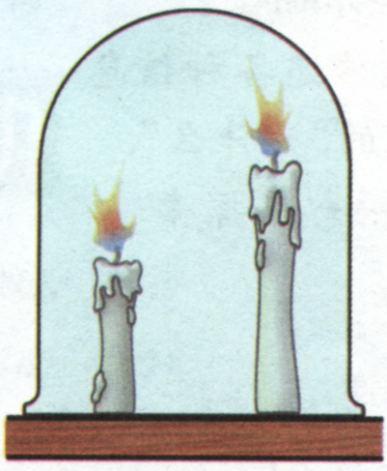
现象1: 看一看，图中的长蜡烛先灭，还是短蜡烛先灭?
猜想：

观察现象：

现象2: 猜一猜，如图所示，用酒精灯加热盛水烧瓶的颈部，小金鱼会怎样?
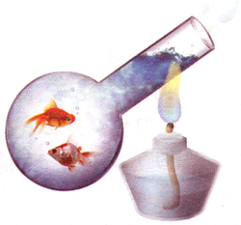
猜想：

观察现象：

现象3：透过盛水的玻璃杯由远及近的看书本上的字如图，你发现了什么?

猜想：

观察现象：

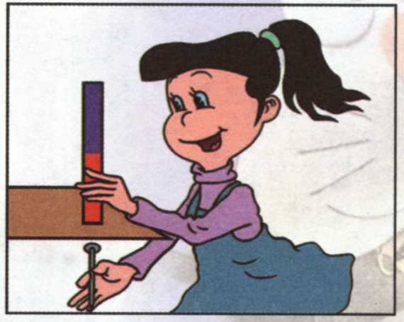
现象4：用玻璃板、课本、搪瓷盘、塑料板、薄铁片等物品，试一试，如图，隔着上述物品，磁铁对铁钉的吸引会变化吗?
猜想：

观察现象：

上述这些做法就是实验。
物理实验是在人工控制的条件下对物理现象进行观察和研究的活动。物理实验是物理研究的基本方法。
物理学是研究自然界中各种物理现象的规律和物质结构的一门科学。
为了解开这些物理之谜，在探究物理现象的过程中，我们应该勤于观察，勇于提问，善于探索，联系实际．
现在我们一起来看看课本P3《读一读》，读一读物理学家进行科学探究的故事。
说说应当如何进行科学探究呢？我们一起来归纳一下：
（1） （2） （3） （4） （5） （6） （7）
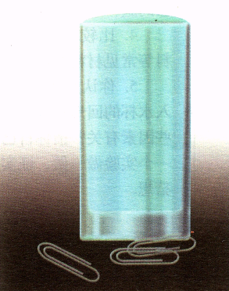
现象5： 通过一个实验来体验科学探究的过程和方法：
实验探究-活动 “装满水的杯子里还能放多少回形针”
猜想：

观察现象：

通过上面的实验，你一定会感到有趣。同时也会感到吃惊——猜想和实验的结果竟会有很大的差别。这就是我们为什么要做实验进行探究的一个重要原因。
【课堂检测】
1.如图所描绘的物理现象，实验或生活中肯定不能直接观察到的现象是（ ）
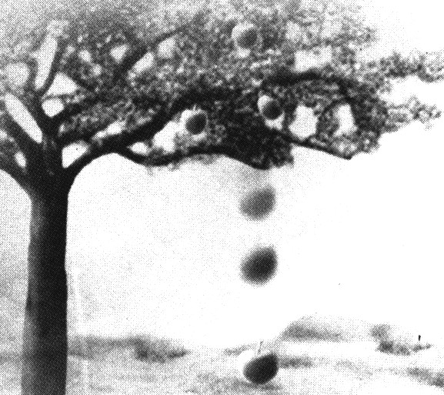
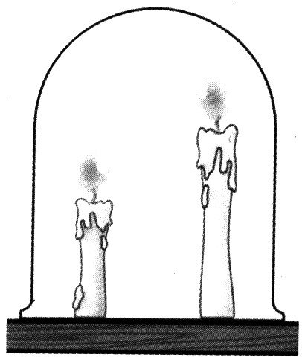
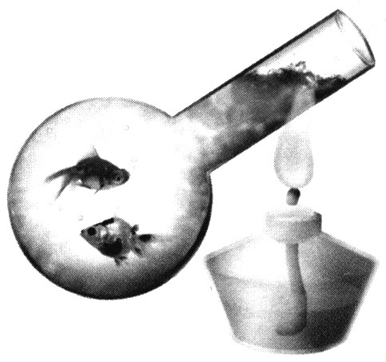
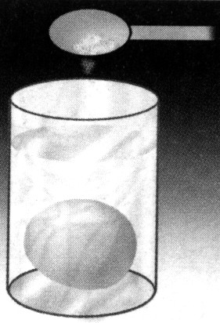
A
B
C
D

A.在清水杯中加食盐能使鸡蛋浮起来 B.加热盛水烧瓶的颈部金鱼安然无恙
C.玻璃罩里燃烧的长蜡烛先熄灭 D.从树上落下的苹果所在的位置
2.关于“猜想”，下列给出的说法中错误的是（ ）
A.猜想是对未知事物的一种猜测 B.猜想一定要是正确的，否则就是谬误
C.猜想有时会与客观事实相差很大 D.猜想是否正确，必须通过实验验证
3.做完“装满水的杯子里还能放多少回形针”的实验，小强对实验的结果感到非常吃惊，同时对决定放入回形针多少的因素进行了猜想.下列猜想中，肯定不合理的是（ ）
A.杯子的组成材料 B.杯口的大小 C.杯里所盛的液体 D.杯子的价格
4.进行科学探究的主要程序一般是（ ）
A.猜想——结论 B.实验——结论
C.猜想——实验——结论 D.结论——实验——猜想
5.壹元硬币的外观具有银白色的光泽，一些同学认为是铁制的，在探究中，有同学提出：“我们可以先拿磁铁吸一下”．“拿磁铁吸一下”这一过程属于科学探究中的（ ）
A．结论 B.评估 C.猜想与假设 D.进行实验

【课后固学】
1.做以下的小实验：如图，将一个生鸡蛋放进盛有清水的杯中，然后逐渐向水里加食盐并使其溶解，注意观察会发生什么现象，并对这个现象提出问题．

2.试一试，晚间照镜子时，灯应放在什么位置才能看清自己的脸？

3.教室是我们学习的场所，里面有很多有趣的物理现象，请你仔细观察并认真思考一下，提出一些你认为有价值的问题，并填入下表中.
物 理 现 象 | 提 出 问 题

